Уведомление о демонтаже временных сооружений, расположенных по адресу: г. Воронеж, наб. Авиастроителей, 16

№ | Адрес размещения, место складирования после демонтажа | Дата демонтажа | До демонтажа | После демонтажа | Сведения о владельце (ИНН для юр. лиц и ИП, Ф.И.О., адрес)
1 | набережная Авиастроителей, 16 | 23.07.2020 | 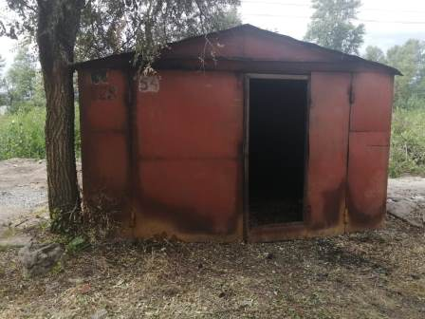 | 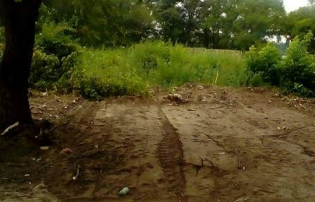 | владельцы не установлены

